Письменный рассказ Вахромовой Елизаветы, обучающейся
МУ ДО ЦДТ «Созвездие»
ЮНАЯ ЗЕНИТЧИЦА.

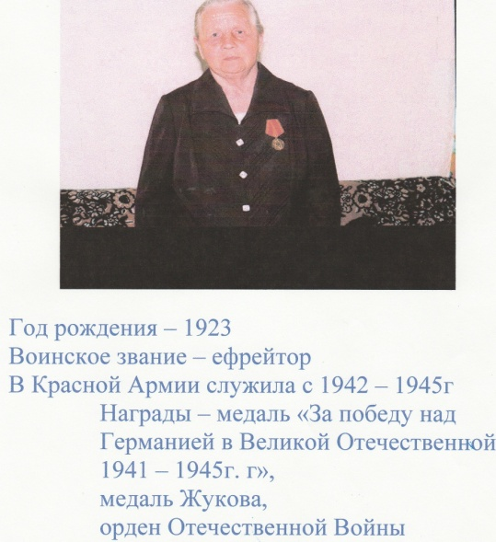
Моя прабабушка, участница Великой Отечественной войны, Антонина Ивановна Вахромова родилась в 1923 году в деревне Новые Ченцы Некрасовского района.
Её отец был портным, а мать – домохозяйкой. Семья жила небогато, приходилось много работать. И в 14 лет, после окончания четырёх классов Диево-Городищенской школы, она устроилась работать на сельскую трикотажную фабрику.
В 1942 году, когда прабабушке исполнилось 19 лет, ей прислали повестку из военкомата с приказом явиться на сборный пункт в посёлок Красный Профинтерн. Она собрала все самое необходимое и вместе с отцом поехала к месту сбора призывников. На сборном пункте все погрузились в вагоны и по железной дороге были отправлены в Ярославль.
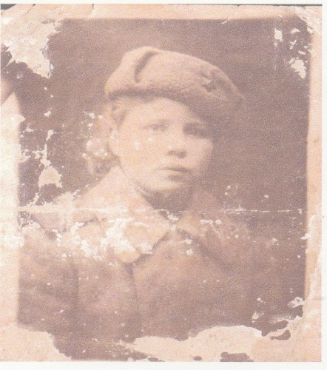
Она сразу же попала на батарею, где вместе с другими женщинами стала осваивать новую профессию зенитчицы.
В первую же ночь их батарею атаковали немецкие самолёты-бомбардировщики: они часто летали над Ярославлем, сбрасывали бомбы на мост через реку Волгу и другие стратегические объекты. Прабабушка Тося рассказывала, что это было страшно, хотя по молодости они не всегда понимали всю опасность.
Зенитчицы жили в землянках, спали на деревянных настилах, обедали в столовой. Боевые дежурства на батарее были основной их задачей. Тяжелее всего приходилось ночью, потому что именно ночью немцы чаще всего и сбрасывали свои бомбы. «Наша батарея прожекторами «ловила» вражеские самолёты в ночном небе, а потом открывала по ним огонь».
Прабабушка была четвёртым номером при 88-миллиметровом орудии и должна была наводить его по горизонтали, а по вертикали это делал первый номер. Снаряды, которыми стреляли зенитчицы, были очень тяжёлыми для молодых девчонок, и они с большим трудом подтаскивали их к орудиям.
Служба в Ярославле продолжалась до 1944 года. Затем весь полк был отправлен по железной дороге в Литву, где они продолжили военную службу. Дежурства у орудий, жизнь в землянке, письма из дома, нечастые походы в местный литовский магазинчик – так проходила повседневная служба зенитчиц на батарее.
Шла война, продолжались бомбёжки. Им, молодым девчонкам, надевшим военную форму не по своей воле, было теперь уже почти не страшно.
День Победы ефрейтор Антонина Ивановна Вахромова встретила в Литве. «Все очень радовались, кричали от счастья, что закончилась война. Командование устроило для всех праздничный обед», - рассказывала мне позднее прабабушка.
Летом женщин-военнослужащих отпустили по домам. Прабабушка награждена медалями Жукова, «За Победу над Германией в Великой Отечественной войне 1941-1945 годов», «Орденом Отечественной войны» II степени.
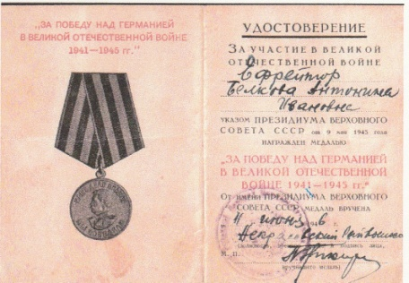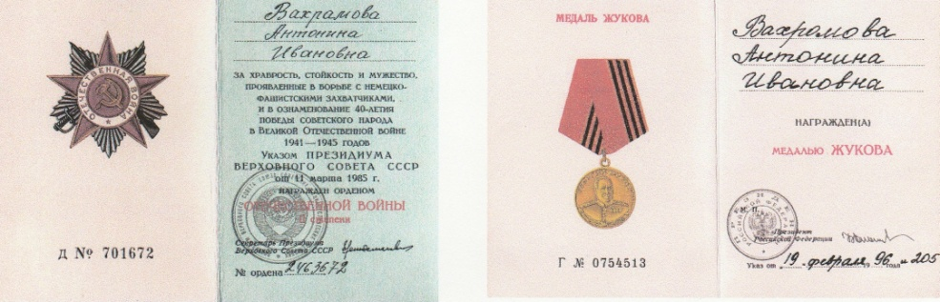

Вернувшись домой, бабуля узнала, что её старший брат, служивший на флоте, погиб.

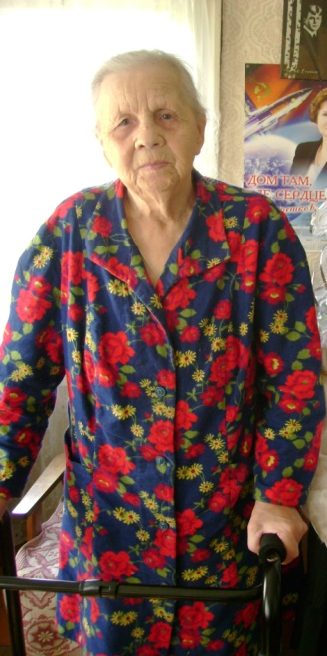
После войны семья жила в селе Диево-Городище в маленьком домике в три окошка на берегу Волги. Прабабушка вернулась на прежне место работы, на трикотажную, позднее швейную фабрику, где и проработала всю жизнь, продолжая мирным трудом приносить пользу своей Родине.

